Лабораторная работа №1
Абстрактные структуры данных. Вариант 3 — Complete Binary Tree.
Студент: ____________________
Группа: ____________________
Преподаватель: ____________________
Год: 2026

1. Цель и постановка задачи
Изучить устройство абстрактных структур данных, реализовать их основные операции, обосновать временную сложность и проверить программы на различных данных. Основание: LR1_2026.pdf, страницы 1, 3–5.
Массив, односвязный и двусвязный списки, стек и очередь реализованы на C++ и Go. Для выбранного пользователем варианта 3 дерево реализовано на C++. У него должны быть заполнены все уровни, кроме, возможно, последнего; последний заполняется слева направо. По условию ТЗ удаление заменяется проверкой этого свойства. Complete Binary Tree отличается от Full Binary Tree, где каждый узел имеет либо ноль, либо двух потомков.
Интерфейс использует ключи --file и --query. Префиксы M/F/L/S/Q/T соответствуют типам контейнеров; PRINT выводит любой поддерживаемый контейнер, а ISMEMBER проверяет наличие ключа в дереве. Список команд и порядок аргументов приведены в README.

2. Структура программы и алгоритмы
Сохранено разделение исходного проекта на каталоги c++/ и go/. В C++ каждая структура имеет заголовок и реализацию; в Go — отдельный файл. main содержит таблицу именованных контейнеров, разбор команд, загрузку и сохранение. Самописные массив и узлы списков не заменены готовыми контейнерами. Вспомогательные vector/срезы нужны для результата чтения, а стандартная очередь в модуле дерева — для BFS.

2.1. Динамический массив
Массив хранит указатель/срез, размер и ёмкость. При заполнении выделяется буфер вдвое больше и копируются занятые элементы. Вставка по индексу сдвигает правую часть вправо, удаление — влево. Доступ и замена проверяют границы. После удаления освободившаяся строковая ячейка очищается.
Пример после MPUSH scores 8, MPUSH scores 12, MINSERT scores 1 10:
индекс: 0 1 2
значение: [ 8 | 10 | 12 ]

2.2. Односвязный список
Узел содержит строку и ссылку next. head указывает на первый узел, tail — на последний, size хранит длину. Вставка на концах использует эти указатели. Для удаления хвоста нужен поиск предыдущего узла. Операции до/после значения работают с первым совпадением; если значения или нужного соседа нет, возвращается ошибка. Обратное чтение выполняется через разворот отдельного результата, без изменения связей.
head -> [A] -> [C] -> [B] -> null
^ tail
обратное чтение: B C A

2.3. Двусвязный список
Каждый узел имеет prev и next. Вставка связывает новый узел с двумя соседями; удаление соединяет соседей между собой. На границах обновляются head и tail. Прямое чтение следует по next, обратное — по prev. В Go доступ по внутреннему индексу начинается с ближайшего конца. Команды до/после значения сначала ищут первое совпадение.
null <- [A] <-> [C] <-> [B] -> null
^ head ^ tail

2.4. Стек и очередь
Стек хранит ссылку на верхний узел. push добавляет новую вершину, pop снимает её: последним вошёл — первым вышел (LIFO). GET только читает. Очередь хранит начало и конец. Вставка идёт в хвост, удаление — из головы: первым вошёл — первым вышел (FIFO). При извлечении последнего узла оба указателя становятся пустыми, после чего очередь можно заполнить снова.
Стек после push A, push B: top -> [B] -> [A] -> null
Очередь после push A, push B: head -> [A] -> [B] -> null
^ tail

2.5. Complete Binary Tree — вариант 3
Узел содержит целочисленный ключ и двух потомков. Вставка выполняет BFS и занимает первое свободное место: сначала левый, затем правый потомок. Поиск также использует BFS: дерево не является деревом поиска, поэтому сравнение ключей не позволяет исключить одно из поддеревьев. Повторяющиеся ключи сохраняются. Печатный обход PreOrder показывает связи ROOT/L/R.
Проверка полноты использует очередь с пустыми ссылками. После первого пропуска при обходе по уровням нельзя встретить непустой узел. Такое правило обнаруживает и правого потомка без левого, и разрывы на последнем уровне. Пустое дерево считается полным. Проверка не сводится к возврату константы: тесты передают и искусственно построенные неполные деревья.
После вставок 40, 10, 70, 20, 60, 10:
40
/ \
10 70
/ \ /
20 60 10
BFS: 40 10 70 20 60 10
TISCOMPLETE: TRUE

3. Файловое хранение и обработка ошибок
Каждый запуск загружает файл, исполняет один запрос и сохраняет результат только при изменении. Отсутствующий файл означает новую пустую базу. Формат содержит количество контейнеров, для каждого — тип, имя, число значений и сами значения. Строковые значения — непустые токены без пробелов. Ключи дерева ограничены диапазоном знакового 32-битного целого.
Стек сохраняется от вершины вниз и восстанавливается вставкой в обратном порядке. Дерево сохраняется в BFS-порядке; повторная вставка восстанавливает ту же форму и повторяющиеся ключи. Go не реализует операции дерева, но переносит его блок без изменений при работе с линейными структурами.
Неизвестные команды и неверное число аргументов отклоняются до мутации. Ошибки границ, отсутствие значения, конфликт типа, повреждённый файл, неверные флаги и невозможность записи дают ненулевой код завершения. Запись производится во временный файл в том же каталоге; после успешного закрытия он заменяет исходный. Ошибочный запрос не переписывает файл. Одновременные операции нескольких процессов над одной базой не поддерживаются.

4. Временная сложность и память
n — число элементов контейнера, C — ёмкость массива. В таблице оцениваются операции над структурами в памяти; длина отдельной строки считается ограниченной. Для строк произвольной длины нужно добавить стоимость их сравнения и копирования.
Структура | Операция | Время | Причина
Все структуры | Создание пустой | O(1) | Инициализация указателей и счётчиков
Массив | GET, SET, LEN | O(1) | Доступ по индексу или счётчику
Массив | PUSH в конец | O(1) амортизированно; O(n) при расширении | Удвоение ёмкости
Массив | INSERT/DEL по индексу | O(n) в худшем случае | Сдвиг элементов
Односвязный список | INSERTHEAD, INSERTTAIL, PUSH, DELHEAD | O(1) | Известны head и tail
Односвязный список | DELTAIL | O(n) | Нужно найти предыдущий узел
Односвязный список | INSERTBEFORE/AFTER, DELBEFORE/AFTER, DEL/REMOVE, GET/FIND по значению | O(n) | Поиск первого совпадения
Двусвязный список | INSERTHEAD/TAIL, PUSH, DELHEAD/TAIL | O(1) | Доступ к концам и prev/next
Двусвязный список | Операции до/после значения, DEL/REMOVE, GET/FIND | O(n) | Сначала поиск значения, затем O(1) смена связей
Стек | PUSH, POP, GET | O(1) | Работа только с вершиной
Очередь | PUSH, POP, GET | O(1) | Работа с головой/хвостом
Complete Binary Tree | INSERT | O(n) | BFS до свободного места
Complete Binary Tree | GET/ISMEMBER | O(n) | Нет порядка ключей, требуется обход
Complete Binary Tree | ISCOMPLETE | O(n) | Обход реальных и пустых ссылок
Все структуры | Чтение значений | O(n) | Один проход по элементам
Дерево | Визуальный вывод с отступами | O(n log n) символов в худшем случае | O(log n) пробелов на узел полного дерева
Амортизированная оценка PUSH массива следует из геометрической суммы копирований: 4 + 8 + 16 + ... < 2m для m последовательных добавлений. Это не означает O(1) для каждого отдельного расширения.
Массив занимает O(C), причём ёмкость при удалениях не уменьшается. Списки, стек, очередь и дерево занимают O(n). Результат чтения — O(n). BFS использует O(n) дополнительной памяти, рекурсивный обход полного дерева — O(log n) стека плюс память сформированного вывода.
Стоимость полного CLI-запроса отличается от операции в памяти. Если в базе N значений, k контейнеров и деревья размеров t₁, t₂, ..., загрузка C++ занимает O(N + k log k + Σtᵢ²): дерево восстанавливается последовательными BFS-вставками. Сохранение C++ — O(N + k). Загрузка Go в среднем O(N + k), сохранение O(N + k log k) из-за сортировки имён. Поиск имени в C++ — O(log k), в Go в среднем O(1). Каждый запрос дополнительно оплачивает загрузку, а изменение — сохранение, поэтому время работы всей программы нельзя объявлять O(1) для SPUSH/QPUSH.

5. Достоинства, недостатки и применение
Структура | Достоинства | Недостатки | Применение
Массив | Быстрый доступ по индексу, последовательное хранение | Сдвиги в середине, перевыделение и запас ёмкости | Таблицы, последовательности с частым чтением
Односвязный список | Вставка на концах без сдвига, простые узлы | Нет обратных ссылок, линейный поиск и удаление хвоста | Динамические цепочки, основа стека
Двусвязный список | Два направления, быстрое удаление найденного узла | Дополнительный указатель на узел, линейный поиск по значению | История действий, двусторонняя навигация
Стек | Простые операции O(1), естественный LIFO | Доступ через вершину | Разбор выражений, отмена действий, вызовы функций
Очередь | FIFO и операции O(1) | Нет прямого доступа к середине | Планировщики, обработка заявок, BFS
Complete Binary Tree | Минимальная высота для n узлов, плотное заполнение уровней | Нет упорядочивания ключей; поиск и данная BFS-вставка линейны | Представление полных иерархий, основа двоичной кучи
Полнота дерева сама по себе не даёт свойство кучи: для этого дополнительно нужен порядок ключей между родителями и потомками, которого в задаче нет.

6. Контрольные примеры и автоматическая проверка
В docs/evidence.txt сохранён фактический вывод отдельных запусков собранных программ. docs/evidence-cpp.png и docs/evidence-go.png — визуальное представление этого вывода; те же изображения включены в DOCX. Повторение примеров: python3 tests/capture_examples.py после make all.
Контрольные случаи охватывают вставку в середину массива, чтение списков в обоих направлениях, удаление соседа по значению, LIFO/FIFO и дерево с повторяющимся ключом. Для каждого запуска сценарий проверяет код завершения и точное совпадение вывода с ожидаемым результатом.
make test дополнительно выполняет:
- C++: сравнение с моделью, проверку связей, LIFO/FIFO, полноты и неполноты
деревьев, AddressSanitizer, UndefinedBehaviorSanitizer и LeakSanitizer.
- Go: модельные тесты массива и двух списков, тест стека/очереди, go vet.
- CLI: публичные команды обеих программ, крайние индексы, пустые структуры,
повторения, ошибки ввода, повреждённые файлы, отказ записи, отсутствие перезаписи при чтении, повторные запуски и межъязыковой обмен данными.
Результат фактической проверки: обе программы собраны; 25 тестов CLI и три модельных теста Go прошли, go vet не обнаружил замечаний. C++ проверки с AddressSanitizer, UndefinedBehaviorSanitizer и LeakSanitizer завершились без ошибок. Контрольный журнал содержит 54 успешных запуска: 32 C++ и 22 Go.

7. Вывод
Реализованы пять линейных структур на C++ и Go и Complete Binary Tree варианта 3 на C++. Программы предоставляют единый командный интерфейс и сохраняют данные между запусками. Алгоритмы проверены на обычных, граничных и ошибочных данных; сложность структур отделена от затрат на файловое хранение. Титульные данные студента и преподавателя нужно заполнить перед сдачей.

Источники
1. ТЗ LR1_2026.pdf, предоставленное пользователем. 2. Исходный проект для переработки: https://github.com/archRDS/Semester_3_Lab_1, коммит 78cf5fa5787a64e79590f7a266cd1c5856a62d1b. 3. Кормен Т. и др. «Алгоритмы. Построение и анализ».

Приложение: визуальное подтверждение запусков
Изображения построены по фактическому выводу программ; полный журнал находится в docs/evidence.txt. Это визуализация вывода, а не снимок рабочего стола.

C++
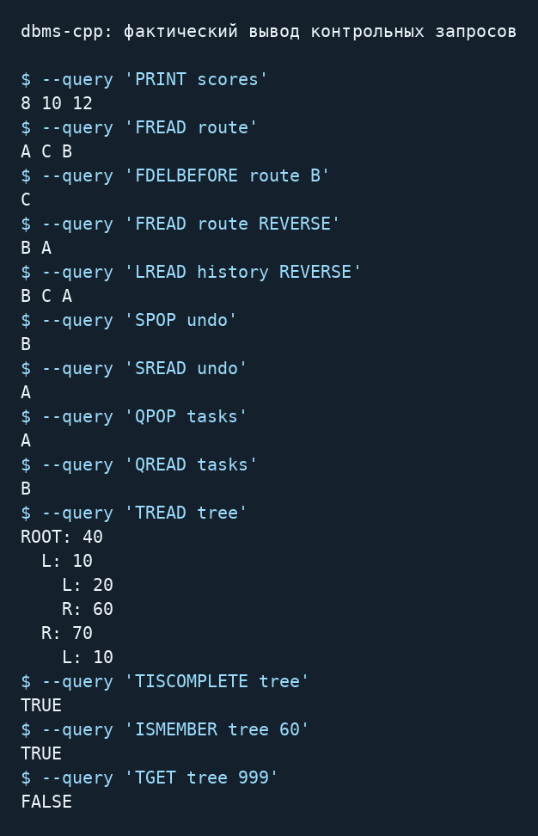

Go


